


qwertyuiopasdfghjklzxcvbnmqwertyal uiopasdfghjklzxcvbnmqwertyuiopasdi fghjklzxcvbnmqwertyuiopasghjklzxnv
 ANNO SCOLASTICO 2025-26
DOCUMENTO DEL CONSIGLIO
DELLA CLASSE
V E

LICEO LINGUISTICO

qwertyuiopasdfghjklzxcvbnmqwertyuiopasdfghjklzxcvbnmqwertyuiopasdfghjklzxcvbnmqwertyuiopasdfghjklzxcjt
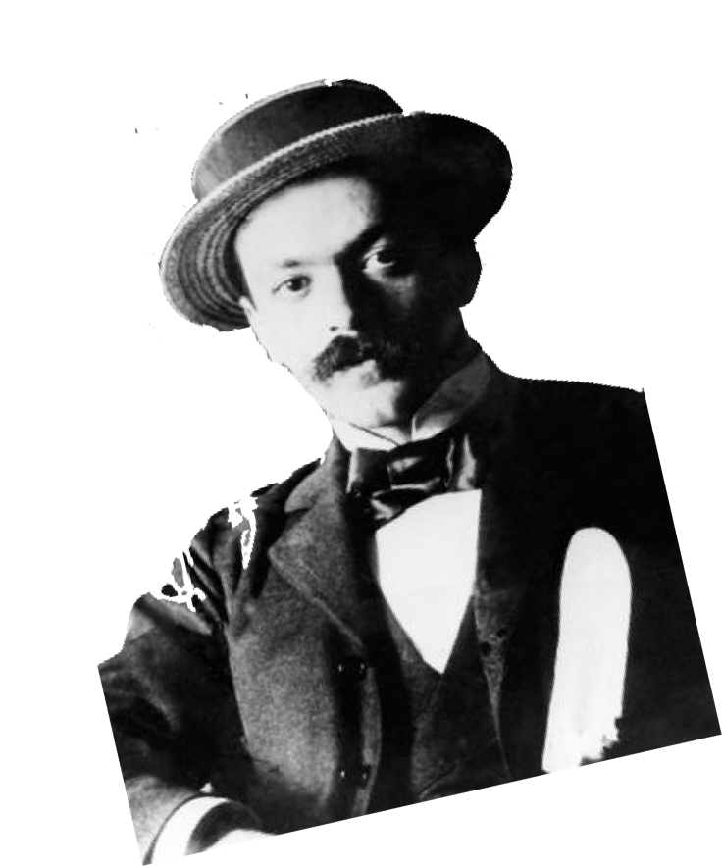
fghjklzxcvbnmqwertyuiopasdfghjklzx
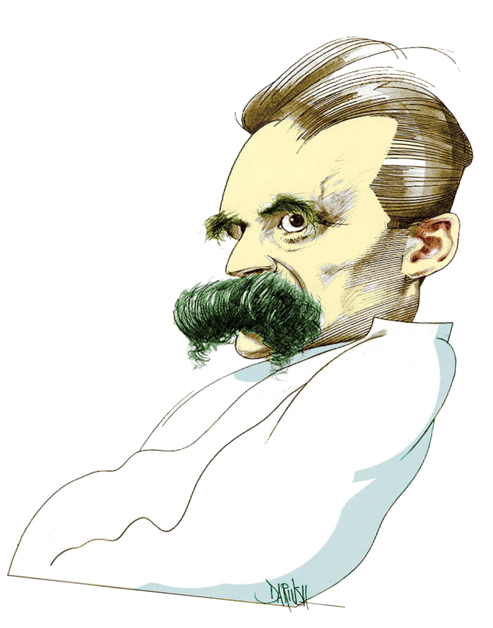
uiopasdfghjklzxcvbnmqwertyuiopasdt fghjklzxcvbnmqwertyuiopasdfghjklzx qlwertyuiopasdfghjklzxcvbnmqwertyi uiopasdfghjklzxcvbnmqwertyuiopasdj fghjklzxcvbnmqwertyuiopasdfghjklzx
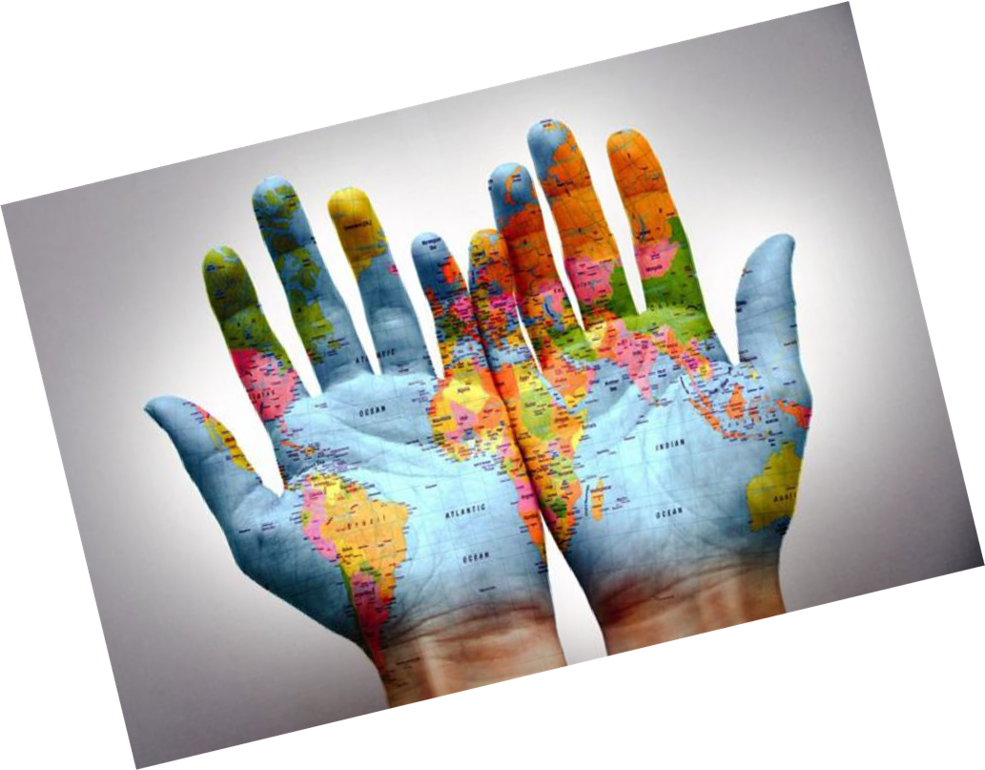
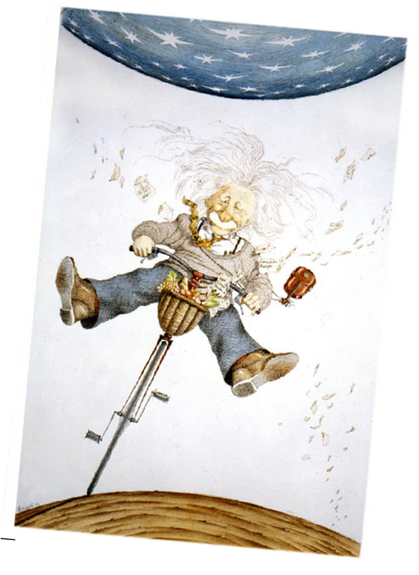
qvwertyuiopasdfghjklzxcvbnmqwerty uiopasdfghjklzxcvbnmqwertyuiopasd fghjklzxcvbnmqwertyuiopasdfghjklzx
qwiiertyuiopasdfghjklzxcvbnmqwerty uiopasdfghjklzxcvbnmqwertyuiopasdj fgilhjklzxcvbnmqwertyuiopasdfghjklz ghvbjklzxcvbnmqwertyuiopasdfghjklz

Indice

I DOCENTI DEL CONSIGLIO DI CLASSE

1. PRESENTAZIONE DELLA SCUOLA E PROFILO DEL LICEO LINGUISTICO
1.1 LA SCUOLA
1.2 IL LICEO LINGUISTICO
1.3 IL QUADRO ORARIO

2. PROFILO DELLA CLASSE
2.1 INFORMAZIONI GENERALI, IMPEGNO E PROFITTO

3. ATTIVITÀ FORMATIVE
3.1 OBIETTIVI FORMATIVI
3.1.1 Competenze chiave di cittadinanza
3.1.2 Obiettivi generali di apprendimento
3.1.3 Obiettivi di apprendimento comuni a tutti i percorsi liceali per aree
3.1.4 Obiettivi di apprendimento specifici per il liceo linguistico
3.2 OBIETTIVI E CONTENUTI DISCIPLINARI
3.3 PERCORSI PLURISCIPLINARI
3.4 PERCORSI DI CITTADINANZA E COSTITUZIONE
3.5 PERCORSI PCTO
3.6 MODULO DI ORIENTAMENTO FORMATIVO
3.7 INSEGNAMENTO DI UN DISCIPLINA CON METODOLOGIA CLIL
3.8 ATTIVITÀ DI AMPLIAMENTO DELL’OFFERTA FORMATIVA

4. STRATEGIE PER IL CONSEGUIMENTO DEGLI OBIETTIVI
4.1 METODOLOGIE
4.2 STRUMENTI

5. VERIFICHE E VALUTAZIONE
5.1 VERIFICHE
5.2 VALUTAZIONE

ALLEGATI

- Relazioni disciplinari
- Programmi svolti (allegati a fine anno scolastico)
- Copia delle tracce utilizzate per la simulazione della seconda prova d’esame
- Criteri di valutazione stabiliti dal Collegio dei Docenti
- Proposta di griglie di valutazione per la prima prova scritta
- Griglie ministeriali per la valutazione della seconda prova scritta e del colloquio
I DOCENTI DEL CONSIGLIO DI CLASSE

COGNOME | NOME | MATERIA | FIRMA
Alterio | Anna | Conv. Tedesco
Bosco | Marina | Scienze motorie
Cavaliere | Francesco | Storia dell’Arte
De Filippis | Leonardo | Italiano - Storia
De Girolamo | Daniela | Conv. Inglese
Giannelli | Maria Teresa | Conv. Spagnolo
Mastro | Elisabetta | Filosofia
Mastronardi | Nadia | Religione
Rubino | Benedetta | Matematica - Fisica
Selvaggi | Marinella | Spagnolo
Stragapede | Camilla | Educazione civica
Tomasicchio | Grazia | Inglese
Urbano | Viviana | Scienze naturali
Vannucci | Rosalba | Tedesco

1. PRESENTAZIONE DELLA SCUOLA
E PROFILO DEL LICEO LINGUISTICO

1.1 LA SCUOLA
Il Marco Polo, nato nel 2006 da uno sdoppiamento dell’istituto “Giulio Cesare”, consta di due indirizzi, il Liceo linguistico e l’Istituto tecnico economico. Questa duplicità di indirizzi è da ritenere una ricchezza perché aiuta i ragazzi a crescere e a confrontarsi con differenti ambiti sociali e orientamenti personali e professionali e a formarsi sviluppando atteggiamenti aperti e inclusivi.
Situato nel quartiere residenziale Poggiofranco di Bari, raccoglie una numerosa popolazione scolastica proveniente da una ogni quartiere della città e da molti centri dell’hinterland. Vi è anche una discreta incidenza di studenti di cittadinanza non italiana che scelgono l’istituto Marco Polo proprio per la sua evidente dimensione internazionale, plurilingue e interculturale. L’ambiente socio-culturale della scuola, inoltre, è molto eterogeneo, essendo costituito da ragazzi appartenenti a famiglie di diversa estrazione sociale.
Per rispondere alla sempre più diffusa attenzione ai consumi culturali, sportivi e ricreativi nonché al raggiungimento di risultati formativi di qualità che rendano quanto più agevole e determinata tanto la prosecuzione degli studi quanto la transizione verso il mondo del lavoro, la scuola si è sempre distinta per la sua forte spinta innovativa. Alla luce di questo e della peculiarità della città di Bari, porto aperto al Mediterraneo, il Marco Polo si propone come una scuola pugliese attenta alla dimensione internazionale dell’istruzione, offrendo agli alunni la possibilità di fare esperienze in altri Paesi europei ed extraeuropei (con attivazione di scambi e stage all’estero) oltre che contatti con la realtà economica e produttiva del territorio.
L’Istituto si è subito caratterizzato anche per un'idea di scuola aperta e inclusiva, nella quale i grandi valori della democrazia, della solidarietà e dello sviluppo sostenibile vengono vissuti e assimilati dagli studenti attraverso il confronto continuo con compagni di nazionalità, interessi e origini sociali diverse nonché attraverso l'esercizio quotidiano di buone pratiche educative volte, oltre alla costruzione di solide basi culturali, alla promozione delle competenze specifiche di base. Grande attenzione è portata anche al recupero dello svantaggio sociale e del disagio, attraverso progetti e azioni specifiche sui temi della legalità, l'integrazione, i diritti della Rete, il cyberbullismo, nonché con i vari percorsi per le competenze trasversali e l’orientamento: tutte attività considerate parte integrante della progettualità didattica e che contribuiscono a garantire il successo formativo degli alunni nel rispetto delle diversità e dei diversi ritmi di apprendimento di ciascuno.
L'attività didattica è fortemente sostenuta dall’apporto delle nuove tecnologie digitali per stare al passo con i nuovi bisogni formativi e in sintonia con una organizzazione produttiva che richiede creatività, capacità di trovare soluzioni e di lavorare in team. È pertanto privilegiata una didattica partecipata e laboratoriale che mette l’alunno “in situazione” per far emergere le sue potenzialità e le sue risorse attraverso esperienze didattiche aperte e stimolanti, modalità e tecniche di apprendimento che promuovono l’attitudine a mettersi in discussione ed a intraprendere ciascuno la propria vita assumendosi responsabilità, nel rispetto delle intelligenze e delle attitudini di ognuno. Convinti che l'aula non sia l'unico luogo dove far lezione ma che possono essere messi a frutto anche spazi e tempi solitamente interdetti agli studenti, la scuola intera si è trasformata (almeno in epoca pre-covid) in un "laboratorio dei saperi", formali ed informali, attrezzando opportunamente gli ampi corridoi, i porticati e le aree a verde ed invitando gli studenti a viverli e ad animarli insieme ai docenti, genitori ed attori del territorio in una dimensione cooperativa e costruttiva, anche nelle ore pomeridiane e serali.

1.2 IL LICEO LINGUISTICO
Il Liceo linguistico accompagna gli studenti allo studio di più sistemi linguistici e culturali. Guida lo studente ad approfondire le conoscenze, a sviluppare le abilità e a maturare le competenze necessarie per acquisire la padronanza comunicativa in tre lingue delle principali lingue straniere europee (Inglese, Francese, Spagnolo, Tedesco).
Gli studenti, a conclusione del percorso di studio, oltre a raggiungere i risultati di apprendimento relativi alle discipline comuni a tutti i percorsi liceali, acquisiscono competenze comunicative in due lingue moderne corrispondenti almeno al Livello B2 del Quadro Comune Europeo di Riferimento e competenze comunicative in una terza lingua corrispondenti almeno al Livello B1.
Il nostro Liceo linguistico, inoltre, prepara i ragazzi a sapersi muovere in una realtà sempre più globale e in continuo mutamento, sviluppando la creatività di ciascuno con una particolare attenzione ai linguaggi della multimedialità e agli apprendimenti non formali; propone varie attività integrative praticate e seguite con interesse e successo dagli allievi che costituiscono un patrimonio di esperienze consolidate come certificazioni linguistiche ed informatiche, stage di lingua all’estero e scambi di classe, attività messe a bando dai PON- FSE, POR e altro genere di finanziamento, attività sportive, laboratori di musica, di teatro, multimedialità, pratiche di orientamento post diploma al lavoro e all’università, numerosi incontri con autori ed esperti, produzioni video digitali .
Al termine del quinquennio, l’alunno ha la possibilità di accedere a tutte le facoltà universitarie e i segmenti formativi post-secondaria, o cercare possibilità di impiego come interprete-traduttore, corrispondente e addetto Ufficio Esteri, accompagnatore turistico, animatore e operatore turistico, operatore nel campo dell'editoria, della comunicazione di massa, della pubblicità, delle pubbliche relazioni, ecc.

1.3 IL QUADRO ORARIO
DISCIPLINE | ORE SETTIMANALI
DISCIPLINE | 1° biennio  (comune a tutti) |  | 2° biennio |  | 5° anno
Lingua e letteratura italiana | 4 | 4 | 4 | 4 | 4
Lingua e cultura latina | 2 | 2
Prima lingua comunitaria (Inglese) | 4 | 4 | 3 | 3 | 3
Seconda lingua comunitaria (Spagnolo) | 3 | 3 | 4 | 4 | 4
Terza lingua comunitaria  (Tedesco) | 3 | 3 | 4 | 4 | 4
Storia e Geografia | 3 | 3
Storia |  |  | 2 | 2 | 2
Filosofia |  |  | 2 | 2 | 2
Storia dell’Arte |  |  | 2 | 2 | 2
Matematica | 3 | 3 | 2 | 2 | 2
Fisica |  |  | 2 | 2 | 2
Scienze naturali | 2 | 2 | 2 | 2 | 2
Scienze motorie | 2 | 2 | 2 | 2 | 2
Religione o attività alternative | 1 | 1 | 1 | 1 | 1
Totale ore settimanali | 27 | 27 | 30+1* | 30+1* | 30+1*

* Gli studenti hanno svolto un’ora di Inglese in più, rispetto al quadro orario ministeriale, con insegnante madrelingua

2. PROFILO DELLA CLASSE

2.1 INFORMAZIONI GENERALI, IMPEGNO E PROFITTO

Presentazione della classe
La classe, la cui composizione è rimasta sostanzialmente omogenea nel corso degli ultimi tre anni, è composta da 25 alunne.
Fatti salvi i ripetuti avvicendamenti nella disciplina di Filosofia, che ha visto un cambio di docente in ciascun anno del triennio, e i cambi occorsi in Lingua Spagnola nel quarto anno e in Storia dell'Arte ed Educazione Civica nel corso dell'ultimo anno, il corpo docente è rimasto nel complesso stabile.
Nel corso del triennio la classe ha compiuto un percorso di crescita costante e progressivo, caratterizzato da un atteggiamento genuinamente orientato al miglioramento e da un impegno nello studio che si è rivelato serio e continuativo. Il clima in aula è stato sempre positivo dal punto di vista didattico e disciplinare, con una tensione costruttiva verso il raggiungimento degli obiettivi formativi che ha contraddistinto l'intero percorso del triennio.
Le lezioni si svolgono in un clima di attenzione e partecipazione: le alunne rispondono alle sollecitazioni dei docenti con interesse e diligenza, dimostrando un impegno generalmente costante e un approccio allo studio serio e approfondito. Permane tuttavia, come elemento critico rilevato con continuità dal Consiglio di Classe, una marcata tendenza allo studio mnemonico: pur trattandosi di un'acquisizione spesso solida e dettagliata dei contenuti, essa non si traduce con altrettanta frequenza in rielaborazione personale e autonoma. Nelle occasioni di dialogo e confronto culturale, la partecipazione attiva risulta limitata a poche alunne: la classe si mostra generalmente interessata e attenta, ma fatica a intervenire con proprie idee, interpretazioni originali o spunti creativi, rivelando una certa difficoltà nel sostenere in modo propositivo il dibattito culturale. Le riflessioni critiche di tipo autonomo scaturiscono prevalentemente se opportunamente guidate dall'insegnante.
Nel complesso, in relazione al profitto, la classe si attesta su un livello buono, con punte di eccellenza.
Nel dettaglio, in relazione agli esiti del percorso formativo, si individuano tre gruppi.
Il primo gruppo è costituito da un numero contenuto di alunne che, animate da una spiccata motivazione, hanno saputo nel corso del triennio fare propri con consapevolezza gli obiettivi formativi proposti, mettendo a frutto un metodo di lavoro efficace e ben strutturato, ottime capacità e un impegno elevato. Queste alunne hanno raggiunto risultati eccellenti, dimostrando una padronanza articolata delle conoscenze e delle competenze disciplinari.
Il secondo gruppo, nettamente maggioritario, comprende le alunne che hanno consolidato le competenze previste raggiungendo una buona padronanza dei contenuti delle singole discipline. Il loro impegno è stato costante e i risultati ottenuti si collocano su un livello buono, pur con i limiti sopra descritti relativi alla rielaborazione critica e personale.
Il terzo gruppo, numericamente esiguo, si riferisce alle alunne che, pur avendo mantenuto un approccio allo studio nel complesso adeguato, hanno conseguito risultati sufficienti, attestandosi sul raggiungimento degli obiettivi minimi previsti in termini di conoscenze e competenze acquisite.

Prospetto della continuità didattica nell’ultimo triennio
(a lettera diversa corrisponde un cambio di insegnante)
Disciplina | 3° anno | 4° anno | 5°anno
Italiano - Storia | A | A | A
Storia dell’Arte | A | A | B
Filosofia | A | B | C
Inglese | A | A | A
Conv. Inglese | A | A | A
Spagnolo | A | B | B
Conv. Spagnolo | A | B | B
Tedesco | A | A | A
Conv. Tedesco | A | A | A
Matematica - Fisica | A | A | A
Scienze naturali | A | A | A
Scienze motorie | A | A | A
Ed. Civica | A | A | B
Religione | A | A | A

Certificazioni linguistiche
Il Liceo linguistico “Marco Polo” promuove e indirizza i propri studenti alla frequenza di corsi finalizzati all’acquisizione delle certificazioni linguistiche. Si riporta di seguito il prospetto delle certificazioni linguistiche in possesso degli studenti della classe, in relazione ai livelli definiti dal quadro comune europeo di riferimento per la conoscenza delle lingue (QCER):

 | Inglese | Spagnolo | Tedesco
B1 | 2 studenti | 13 studenti | 8 studentipcto
B2 | 9 studenti |  | 1 studente
C1

Al momento della pubblicazione del presente documento, alcuni studenti sono in procinto di svolgere gli esami per l’acquisizione di certificazioni come di seguito indicato:

 | Inglese | Spagnolo | Tedesco
B1 |  |  | 2 studenti
B2 |  | 1 studente
C1 | 6 studenti

3. ATTIVITÀ FORMATIVE

3.1 OBIETTIVI FORMATIVI TRASVERSALI

3.1.1 Competenze chiave di cittadinanza

Il Consiglio di Classe, nella unitarietà dell’azione formativa, si è impegnato a consolidare negli alunni le seguenti competenze chiave di cittadinanza attiva, declinate secondo gli obiettivi di seguito riportati:
- competenza alfabetica funzionale;
- competenza multilinguistica;
- competenza matematica e competenza in scienze, tecnologie e ingegneria;
- competenza digitale;
- competenza personale, sociale e capacità di imparare a imparare;
- competenza in materia di cittadinanza;
- competenza imprenditoriale;
- competenza in materia di consapevolezza ed espressione culturali.

a. COMPETENZA ALFABETICA FUNZIONALE
La competenza alfabetica funzionale indica la capacità di individuare, comprendere, esprimere, creare e interpretare concetti, sentimenti, fatti e opinioni, in forma sia orale sia scritta, utilizzando materiali visivi, sonori e digitali attingendo a varie discipline e contesti. Essa implica l'abilità di comunicare e relazionarsi efficacemente con gli altri in modo opportuno e creativo.
Il suo sviluppo costituisce la base per l'apprendimento successivo e l'ulteriore interazione linguistica. A seconda del contesto, la competenza alfabetica funzionale può essere sviluppata nella lingua madre, nella lingua dell'istruzione scolastica e/o nella lingua ufficiale di un paese o di una regione.

Conoscenze, abilità e atteggiamenti essenziali legati a tale competenza
Tale competenza comprende la conoscenza della lettura e della scrittura e una buona comprensione delle informazioni scritte e quindi presuppone la conoscenza del vocabolario, della grammatica funzionale e delle funzioni del linguaggio. Ciò comporta la conoscenza dei principali tipi di interazione verbale, di una serie di testi letterari e non letterari, delle caratteristiche principali di diversi stili e registri della lingua.
Le persone dovrebbero possedere l'abilità di comunicare in forma orale e scritta in tutta una serie di situazioni e di sorvegliare e adattare la propria comunicazione in funzione della situazione. Questa competenza comprende anche la capacità di distinguere e utilizzare fonti di diverso tipo, di cercare, raccogliere ed elaborare informazioni, di usare ausili, di formulare ed esprimere argomentazioni in modo convincente e appropriato al contesto, sia oralmente sia per iscritto. Essa comprende il pensiero critico e la capacità di valutare informazioni e di servirsene.
Un atteggiamento positivo nei confronti di tale competenza comporta la disponibilità al dialogo critico e costruttivo, l'apprezzamento delle qualità estetiche e l'interesse a interagire con gli altri. Implica la consapevolezza dell'impatto della lingua sugli altri e la necessità di capire e usare la lingua in modo positivo e socialmente responsabile.

b. COMPETENZA MULTILINGUISTICA
Tale competenza definisce la capacità di utilizzare diverse lingue in modo appropriato ed efficace allo scopo di comunicare. In linea di massima essa condivide le abilità principali con la competenza alfabetica: si basa sulla capacità di comprendere, esprimere e interpretare concetti, pensieri, sentimenti, fatti e opinioni in forma sia orale sia scritta (comprensione orale, espressione orale, comprensione scritta ed espressione scritta) in una gamma appropriata di contesti sociali e culturali a seconda dei desideri o delle esigenze individuali. Le competenze linguistiche comprendono una dimensione storica e competenze interculturali. Tale competenza si basa sulla capacità di mediare tra diverse lingue e mezzi di comunicazione, come indicato nel quadro comune europeo di riferimento. Secondo le circostanze, essa può comprendere il mantenimento e l'ulteriore sviluppo delle competenze relative alla lingua madre, nonché l'acquisizione della lingua ufficiale o delle lingue ufficiali di un paese.

Conoscenze, abilità e atteggiamenti essenziali legati a tale competenza

Questa competenza richiede la conoscenza del vocabolario e della grammatica funzionale di lingue diverse e la consapevolezza dei principali tipi di interazione verbale e di registri linguistici. È importante la conoscenza delle convenzioni sociali, dell'aspetto culturale e della variabilità dei linguaggi.
Le abilità essenziali per questa competenza consistono nella capacità di comprendere messaggi orali, di iniziare, sostenere e concludere conversazioni e di leggere, comprendere e redigere testi, a livelli diversi di padronanza in diverse lingue, a seconda delle esigenze individuali. Le persone dovrebbero saper usare gli strumenti in modo opportuno e imparare le lingue in modo formale, non formale e informale tutta la vita.
[…]
Un atteggiamento positivo comporta l'apprezzamento della diversità culturale nonché l'interesse e la curiosità per lingue diverse e per la comunicazione interculturale. Essa presuppone anche rispetto per il profilo linguistico individuale di ogni persona, compresi sia il rispetto per la lingua materna di chi appartiene a minoranze e/o proviene da un contesto migratorio che la valorizzazione della lingua ufficiale o delle lingue ufficiali di un paese come quadro comune di interazione.

c. COMPETENZA MATEMATICA E COMPETENZA IN SCIENZE, TECNOLOGIE E INGEGNERIA
A. La competenza matematica è la capacità di sviluppare e applicare il pensiero e la comprensione matematici per risolvere una serie di problemi in situazioni quotidiane.
Partendo da una solida padronanza della competenza aritmetico-matematica, l'accento è posto sugli aspetti del processo e dell'attività oltre che sulla conoscenza. La competenza matematica comporta, a differenti livelli, la capacità di usare modelli matematici di pensiero e di presentazione (formule, modelli, costrutti, grafici, diagrammi) e la disponibilità a farlo.
B. La competenza in scienze si riferisce alla capacità di spiegare il mondo che ci circonda usando l'insieme delle conoscenze e delle metodologie, comprese l'osservazione e la sperimentazione, per identificare le problematiche e trarre conclusioni che siano basate su fatti empirici, e alla disponibilità a farlo. Le competenze in tecnologie e ingegneria sono applicazioni di tali conoscenze e metodologie per dare risposta ai desideri o ai bisogni avvertiti dagli esseri umani. La competenza in scienze, tecnologie e ingegneria implica la comprensione dei cambiamenti determinati dall'attività umana e della responsabilità individuale del cittadino.

Conoscenze, abilità e atteggiamenti essenziali legati a tale competenza

A. La conoscenza necessaria in campo matematico comprende una solida conoscenza dei numeri, delle misure e delle strutture, delle operazioni fondamentali e delle presentazioni matematiche di base, la comprensione dei termini e dei concetti matematici e la consapevolezza dei quesiti cui la matematica può fornire una risposta.
Le persone dovrebbero saper applicare i principi e i processi matematici di base nel contesto quotidiano nella sfera domestica e lavorativa (ad esempio in ambito finanziario) nonché seguire e vagliare concatenazioni di argomenti. Le persone dovrebbero essere in grado di svolgere un ragionamento matematico, di comprendere le prove matematiche e di comunicare in linguaggio matematico, oltre a saper usare i sussidi appropriati, tra i quali i dati statistici e i grafici, nonché di comprendere gli aspetti matematici della digitalizzazione.
Un atteggiamento positivo in relazione alla matematica si basa sul rispetto della verità e sulla disponibilità a cercare le cause e a valutarne la validità.
B. Per quanto concerne scienze, tecnologie e ingegneria, la conoscenza essenziale comprende i principi di base del mondo naturale, i concetti, le teorie, i principi e i metodi scientifici fondamentali, le tecnologie e i prodotti e processi tecnologici, nonché la comprensione dell'impatto delle scienze, delle tecnologie e dell'ingegneria, così come dell'attività umana in genere, sull'ambiente naturale. Queste competenze dovrebbero consentire alle persone di comprendere meglio i progressi, i limiti e i rischi delle teorie, applicazioni e tecnologie scientifiche nella società in senso lato (in relazione alla presa di decisione, ai valori, alle questioni morali, alla cultura, ecc.).
Tra le abilità rientra la comprensione della scienza in quanto processo di investigazione mediante metodologie specifiche, tra cui osservazioni ed esperimenti controllati, la capacità di utilizzare il pensiero logico e razionale per verificare un'ipotesi, nonché la disponibilità a rinunciare alle proprie convinzioni se esse sono smentite da nuovi risultati empirici. Le abilità comprendono inoltre la capacità di utilizzare e maneggiare strumenti e macchinari tecnologici nonché dati scientifici per raggiungere un obiettivo o per formulare una decisione o conclusione sulla base di dati probanti. Le persone dovrebbero essere anche in grado di riconoscere gli aspetti essenziali dell'indagine scientifica ed essere capaci di comunicare le conclusioni e i ragionamenti afferenti.
Questa competenza comprende un atteggiamento di valutazione critica e curiosità, l'interesse per le questioni etiche e l'attenzione sia alla sicurezza sia alla sostenibilità ambientale, in particolare per quanto concerne il progresso scientifico e tecnologico in relazione all'individuo, alla famiglia, alla comunità e alle questioni di dimensione globale.

d. COMPETENZA DIGITALE
La competenza digitale presuppone l'interesse per le tecnologie digitali e il loro utilizzo con dimestichezza e spirito critico e responsabile per apprendere, lavorare e partecipare alla società. Essa comprende l'alfabetizzazione informatica e digitale, la comunicazione e la collaborazione, l'alfabetizzazione mediatica, la creazione di contenuti digitali (inclusa la programmazione), la sicurezza (compreso l'essere a proprio agio nel mondo digitale e possedere competenze relative alla cibersicurezza), le questioni legate alla proprietà intellettuale, la risoluzione di problemi e il pensiero critico.

Conoscenze, abilità e atteggiamenti essenziali legati a tale competenza

Le persone dovrebbero comprendere in che modo le tecnologie digitali possono essere di aiuto alla comunicazione, alla creatività e all'innovazione, pur nella consapevolezza di quanto ne consegue in termini di opportunità, limiti, effetti e rischi. Dovrebbero comprendere i principi generali, i meccanismi e la logica che sottendono alle tecnologie digitali in evoluzione, oltre a conoscere il funzionamento e l'utilizzo di base di diversi dispositivi, software e reti. Le persone dovrebbero assumere un approccio critico nei confronti della validità, dell'affidabilità e dell'impatto delle informazioni e dei dati resi disponibili con strumenti digitali ed essere consapevoli dei principi etici e legali chiamati in causa con l'utilizzo delle tecnologie digitali.
Le persone dovrebbero essere in grado di utilizzare le tecnologie digitali come ausilio per la cittadinanza attiva e l'inclusione sociale, la collaborazione con gli altri e la creatività nel raggiungimento di obiettivi personali, sociali o commerciali. Le abilità comprendono la capacità di utilizzare, accedere a, filtrare, valutare, creare, programmare e condividere contenuti digitali. Le persone dovrebbero essere in grado di gestire e proteggere informazioni, contenuti, dati e identità digitali, oltre a riconoscere software, dispositivi, intelligenza artificiale o robot e interagire efficacemente con essi.
Interagire con tecnologie e contenuti digitali presuppone un atteggiamento riflessivo e critico, ma anche improntato alla curiosità, aperto e interessato al futuro della loro evoluzione. Impone anche un approccio etico, sicuro e responsabile all'utilizzo di tali strumenti.

e. COMPETENZA PERSONALE, SOCIALE E CAPACITÀ DI IMPARARE A IMPARARE
La competenza personale, sociale e la capacità di imparare a imparare consiste nella capacità di riflettere su se stessi, di gestire efficacemente il tempo e le informazioni, di lavorare con gli altri in maniera costruttiva, di mantenersi resilienti e di gestire il proprio apprendimento e la propria carriera. Comprende la capacità di far fronte all'incertezza e alla complessità, di imparare a imparare, di favorire il proprio benessere fisico ed emotivo, di mantenere la salute fisica e mentale, nonché di essere in grado di condurre una vita attenta alla salute e orientata al futuro, di empatizzare e di gestire il conflitto in un contesto favorevole e inclusivo.

Conoscenze, abilità e atteggiamenti essenziali legati a tale competenza

Per il successo delle relazioni interpersonali e della partecipazione alla società è essenziale comprendere i codici di comportamento e le norme di comunicazione generalmente accettati in ambienti e società diversi. La competenza personale, sociale e la capacità di imparare a imparare richiede inoltre la conoscenza degli elementi che compongono una mente, un corpo e uno stile di vita salutari. Presuppone la conoscenza delle proprie strategie di apprendimento preferite, delle proprie necessità di sviluppo delle competenze e di diversi modi per sviluppare le competenze e per cercare le occasioni di istruzione, formazione e carriera, o per individuare le forme di orientamento e sostegno disponibili.
Vi rientrano la capacità di individuare le proprie capacità, di concentrarsi, di gestire la complessità, di riflettere criticamente e di prendere decisioni. Ne fa parte la capacità di imparare e di lavorare sia in modalità collaborativa sia in maniera autonoma, di organizzare il proprio apprendimento e di perseverare, di saperlo valutare e condividere, di cercare sostegno quando opportuno e di gestire in modo efficace la propria carriera e le proprie interazioni sociali. Le persone dovrebbero essere resilienti e capaci di gestire l'incertezza e lo stress. Dovrebbero saper comunicare costruttivamente in ambienti diversi, collaborare nel lavoro in gruppo e negoziare. Ciò comprende: manifestare tolleranza, esprimere e comprendere punti di vista diversi, oltre alla capacità di creare fiducia e provare empatia.
Tale competenza si basa su un atteggiamento positivo verso il proprio benessere personale, sociale e fisico e verso l'apprendimento per tutta la vita. Si basa su un atteggiamento improntato a collaborazione, assertività e integrità, che comprende il rispetto della diversità degli altri e delle loro esigenze, e la disponibilità sia a superare i pregiudizi, sia a raggiungere compromessi. Le persone dovrebbero essere in grado di individuare e fissare obiettivi, di automotivarsi e di sviluppare resilienza e fiducia per perseguire e conseguire l'obiettivo di apprendere lungo tutto il corso della loro vita. Un atteggiamento improntato ad affrontare i problemi per risolverli è utile sia per il processo di apprendimento sia per la capacità di gestire gli ostacoli e i cambiamenti. Comprende il desiderio di applicare quanto si è appreso in precedenza e le proprie esperienze di vita nonché la curiosità di cercare nuove opportunità di apprendimento e sviluppo nei diversi contesti della vita.

f. COMPETENZA IN MATERIA DI CITTADINANZA
La competenza in materia di cittadinanza si riferisce alla capacità di agire da cittadini responsabili e di partecipare pienamente alla vita civica e sociale, in base alla comprensione delle strutture e dei concetti sociali, economici, giuridici e politici oltre che dell'evoluzione a livello globale e della sostenibilità.

Conoscenze, abilità e atteggiamenti essenziali legati a tale competenza

La competenza in materia di cittadinanza si fonda sulla conoscenza dei concetti e dei fenomeni di base riguardanti gli individui, i gruppi, le organizzazioni lavorative, la società, l'economia e la cultura. Essa presuppone la comprensione dei valori comuni dell'Europa, espressi nell'articolo 2 del trattato sull'Unione europea e nella Carta dei diritti fondamentali dell'Unione europea. Comprende la conoscenza delle vicende contemporanee nonché l'interpretazione critica dei principali eventi della storia nazionale, europea e mondiale. Abbraccia inoltre la conoscenza degli obiettivi, dei valori e delle politiche dei movimenti sociali e politici oltre che dei sistemi sostenibili, in particolare dei cambiamenti climatici e demografici a livello globale e delle relative cause. È essenziale la conoscenza dell'integrazione europea, unitamente alla consapevolezza della diversità e delle identità culturali in Europa e nel mondo. Vi rientra la comprensione delle dimensioni multiculturali e socioeconomiche delle società europee e del modo in cui l'identità culturale nazionale contribuisce all'identità europea.
Per la competenza in materia di cittadinanza è indispensabile la capacità di impegnarsi efficacemente con gli altri per conseguire un interesse comune o pubblico, come lo sviluppo sostenibile della società. Ciò presuppone la capacità di pensiero critico e abilità integrate di risoluzione dei problemi, nonché la capacità di sviluppare argomenti e di partecipare in modo costruttivo alle attività della comunità, oltre che al processo decisionale a tutti i livelli, da quello locale e nazionale al livello europeo e internazionale. Presuppone anche la capacità di accedere ai mezzi di comunicazione sia tradizionali sia nuovi, di interpretarli criticamente e di interagire con essi, nonché di comprendere il ruolo e le funzioni dei media nelle società democratiche.
Il rispetto dei diritti umani, base della democrazia, è il presupposto di un atteggiamento responsabile e costruttivo. La partecipazione costruttiva presuppone la disponibilità a partecipare a un processo decisionale democratico a tutti i livelli e alle attività civiche. Comprende il sostegno della diversità sociale e culturale, della parità di genere e della coesione sociale, di stili di vita sostenibili, della promozione di una cultura di pace e non violenza, nonché della disponibilità a rispettare la privacy degli altri e a essere responsabili in campo ambientale. L'interesse per gli sviluppi politici e socioeconomici, per le discipline umanistiche e per la comunicazione interculturale è indispensabile per la disponibilità sia a superare i pregiudizi sia a raggiungere compromessi ove necessario e a garantire giustizia ed equità sociali.

g. COMPETENZA IMPRENDITORIALE
La competenza imprenditoriale si riferisce alla capacità di agire sulla base di idee e opportunità e di trasformarle in valori per gli altri. Si fonda sulla creatività, sul pensiero critico e sulla risoluzione di problemi, sull'iniziativa e sulla perseveranza, nonché sulla capacità di lavorare in modalità collaborativa al fine di programmare e gestire progetti che hanno un valore culturale, sociale o finanziario.

Conoscenze, abilità e atteggiamenti essenziali legati a tale competenza

La competenza imprenditoriale presuppone la consapevolezza che esistono opportunità e contesti diversi nei quali è possibile trasformare le idee in azioni nell'ambito di attività personali, sociali e professionali, e la comprensione di come tali opportunità si presentano. Le persone dovrebbero conoscere e capire gli approcci di programmazione e gestione dei progetti, in relazione sia ai processi sia alle risorse. Dovrebbero comprendere l'economia, nonché le opportunità e le sfide sociali ed economiche cui vanno incontro i datori di lavoro, le organizzazioni o la società.
Dovrebbero inoltre conoscere i principi etici e le sfide dello sviluppo sostenibile ed essere consapevoli delle proprie forze e debolezze.
Le capacità imprenditoriali si fondano sulla creatività, che comprende immaginazione, pensiero strategico e risoluzione dei problemi, nonché riflessione critica e costruttiva in un contesto di innovazione e di processi creativi in evoluzione. Comprendono la capacità di lavorare sia individualmente sia in modalità collaborativa in gruppo, di mobilitare risorse (umane e materiali) e di mantenere il ritmo dell'attività. Vi rientra la capacità di assumere decisioni finanziarie relative a costi e valori. È essenziale la capacità di comunicare e negoziare efficacemente con gli altri e di saper gestire l'incertezza, l'ambiguità e il rischio in quanto fattori rientranti nell'assunzione di decisioni informate.
Un atteggiamento imprenditoriale è caratterizzato da spirito d'iniziativa e autoconsapevolezza, proattività, lungimiranza, coraggio e perseveranza nel raggiungimento degli obiettivi. Comprende il desiderio di motivare gli altri e la capacità di valorizzare le loro idee, di provare empatia e di prendersi cura delle persone e del mondo, e di saper accettare la responsabilità applicando approcci etici in ogni momento.

h. COMPETENZA IN MATERIA DI CONSAPEVOLEZZA ED ESPRESSIONE CULTURALI
La competenza in materia di consapevolezza ed espressione culturali implica la comprensione e il rispetto di come le idee e i significati vengono espressi creativamente e comunicati in diverse culture e tramite tutta una serie di arti e altre forme culturali. Presuppone l'impegno di capire, sviluppare ed esprimere le proprie idee e il senso della propria funzione o del proprio ruolo nella società in una serie di modi e contesti.

Conoscenze, abilità e atteggiamenti essenziali legati a tale competenza

Questa competenza richiede la conoscenza delle culture e delle espressioni locali, nazionali, regionali, europee e mondiali, comprese le loro lingue, il loro patrimonio espressivo e le loro tradizioni, e dei prodotti culturali, oltre alla comprensione di come tali espressioni possono influenzarsi a vicenda e avere effetti sulle idee dei singoli individui. Essa include la comprensione dei diversi modi della comunicazione di idee tra l'autore, il partecipante e il pubblico nei testi scritti, stampati e digitali, nel teatro, nel cinema, nella danza, nei giochi, nell'arte e nel design, nella musica, nei riti, nell'architettura oltre che nelle forme ibride. Presuppone la consapevolezza dell'identità personale e del patrimonio culturale all'interno di un mondo caratterizzato da diversità culturale e la comprensione del fatto che le arti e le altre forme culturali possono essere strumenti per interpretare e plasmare il mondo.
Le relative abilità comprendono la capacità di esprimere e interpretare idee figurative e astratte, esperienze ed emozioni con empatia, e la capacità di farlo in diverse arti e in altre forme culturali.
Comprendono anche la capacità di riconoscere e realizzare le opportunità di valorizzazione personale, sociale o commerciale mediante le arti e altre forme culturali e la capacità di impegnarsi in processi creativi, sia individualmente sia collettivamente.
È importante avere un atteggiamento aperto e rispettoso nei confronti delle diverse manifestazioni dell'espressione culturale, unitamente a un approccio etico e responsabile alla titolarità intellettuale e culturale. Un atteggiamento positivo comprende anche curiosità nei confronti del mondo, apertura per immaginare nuove possibilità e disponibilità a partecipare a esperienze culturali.

3.1.2 Obiettivi generali di apprendimento

In accordo con il profilo educativo, culturale e professionale dello studente liceale delineato dalle Indicazioni nazionali degli obiettivi specifici di apprendimento per i licei il consiglio di Classe ci si è proposti di fornire allo studente gli strumenti culturali e metodologici per una comprensione approfondita della realtà, affinché egli si ponga, con atteggiamento razionale, creativo, progettuale e critico, di fronte alle situazioni, ai fenomeni e ai problemi, ed acquisisca conoscenze, abilità e competenze sia adeguate al proseguimento degli studi di ordine superiore, all’inserimento nella vita sociale e nel mondo del lavoro, sia coerenti con le capacità e le scelte personali.

Il perseguimento di tali risultati è avvenuto tramite il concorso e la piena valorizzazione di tutti gli aspetti del lavoro scolastico:
- lo studio delle discipline in una prospettiva sistematica, storica e critica;
- la pratica dei metodi di indagine propri dei diversi ambiti disciplinari;
- l’esercizio di lettura, analisi, traduzione di testi letterari, filosofici, storici, scientifici, saggistici e di interpretazione di opere d’arte;
- l’uso costante del laboratorio, anche in forma virtuale, per l’insegnamento delle discipline scientifiche;
- la pratica dell’argomentazione e del confronto;
- la cura di una modalità espositiva scritta ed orale corretta, pertinente, efficace e personale;
- l‘uso degli strumenti multimediali a supporto dello studio e della ricerca.

3.1.3 Obiettivi di apprendimento comuni a tutti i percorsi liceali per aree

A conclusione del percorso liceale agli studenti era richiesto di:
A. Area metodologica
- Aver acquisito un metodo di studio autonomo e flessibile, che consenta di condurre ricerche e approfondimenti personali e di continuare in modo efficace i successivi studi superiori, naturale prosecuzione dei percorsi liceali, e di potersi aggiornare lungo l’intero arco della propria vita.
- Essere consapevoli della diversità dei metodi utilizzati dai vari ambiti disciplinari ed essere in grado valutare i criteri di affidabilità dei risultati in essi raggiunti.
- Saper compiere le necessarie interconnessioni tra i metodi e i contenuti delle singole discipline.

B. Area logico-argomentativa
- Saper sostenere una propria tesi e saper ascoltare e valutare criticamente le argomentazioni altrui.
- Acquisire l’abitudine a ragionare con rigore logico, ad identificare i problemi e a individuare possibili soluzioni.
- Essere in grado di leggere e interpretare criticamente i contenuti delle diverse forme di comunicazione.

C. Area linguistica e comunicativa
- Padroneggiare pienamente la lingua italiana e in particolare:
  - dominare la scrittura in tutti i suoi aspetti, da quelli elementari (ortografia e morfologia) a quelli più avanzati (sintassi complessa, precisione e ricchezza del lessico, anche letterario e specialistico), modulando tali competenze a seconda dei diversi contesti e scopi comunicativi;
  - saper leggere e comprendere testi complessi di diversa natura, cogliendo le implicazioni e le sfumature di significato proprie di ciascuno di essi, in rapporto con la tipologia e il relativo contesto storico e culturale;
  - curare l’esposizione orale e saperla adeguare ai diversi contesti.
- Aver acquisito, in una lingua straniera moderna, strutture, modalità e competenze comunicative corrispondenti almeno al Livello B2 del Quadro Comune Europeo di Riferimento.
- Saper riconoscere i molteplici rapporti e stabilire raffronti tra la lingua italiana e altre lingue moderne e antiche.
- Saper utilizzare le tecnologie dell’informazione e della comunicazione per studiare, fare ricerca, comunicare.

D. Area storico umanistica
- Conoscere i presupposti culturali e la natura delle istituzioni politiche, giuridiche, sociali ed economiche, con riferimento particolare all’Italia e all’Europa, e comprendere i diritti e i doveri che caratterizzano l’essere cittadini.
- Conoscere, con riferimento agli avvenimenti, ai contesti geografici e ai personaggi più importanti, la storia d’Italia inserita nel contesto europeo e internazionale, dall’antichità sino ai giorni nostri.
- Utilizzare metodi (prospettiva spaziale, relazioni uomo-ambiente, sintesi regionale), concetti (territorio, regione, localizzazione, scala, diffusione spaziale, mobilità, relazione, senso del luogo...) e strumenti (carte geografiche, sistemi informativi geografici, immagini, dati statistici, fonti soggettive) della geografia per la lettura dei processi storici e per l’analisi della società contemporanea.
- Conoscere gli aspetti fondamentali della cultura e della tradizione letteraria, artistica, filosofica, religiosa italiana ed europea attraverso lo studio delle opere, degli autori e delle correnti di pensiero più significativi e acquisire gli strumenti necessari per confrontarli con altre tradizioni e culture.
- Essere consapevoli del significato culturale del patrimonio archeologico, architettonico e artistico italiano, della sua importanza come fondamentale risorsa economica, della necessità di preservarlo attraverso gli strumenti della tutela e della conservazione.
- Collocare il pensiero scientifico, la storia delle sue scoperte e lo sviluppo delle invenzioni tecnologiche nell’ambito più vasto della storia delle idee.
- Saper fruire delle espressioni creative delle arti e dei mezzi espressivi, compresi lo spettacolo, la musica, le arti visive.
- Conoscere gli elementi essenziali e distintivi della cultura e della civiltà dei paesi di cui si studiano le lingue.

E. Area scientifica, matematica e tecnologica
- Comprendere il linguaggio formale specifico della matematica, saper utilizzare le procedure tipiche del pensiero matematico, conoscere i contenuti fondamentali delle teorie che sono alla base della descrizione matematica della realtà.
- Possedere i contenuti fondamentali delle scienze fisiche e delle scienze naturali (chimica, biologia, scienze della terra, astronomia), padroneggiandone le procedure e i metodi di indagine propri, anche per potersi orientare nel campo delle scienze applicate.

3.1.4 Obiettivi di apprendimento specifici per il liceo linguistico

Il percorso del liceo linguistico è indirizzato allo studio di più sistemi linguistici e culturali. Guida lo studente ad approfondire e a sviluppare le conoscenze e le abilità, a maturare le competenze necessarie per acquisire la padronanza comunicativa di tre lingue, oltre l’italiano e per comprendere criticamente l’identità storica e culturale di tradizioni e civiltà diverse.
Agli studenti, pertanto, a conclusione del percorso di studio, oltre a raggiungere i risultati di apprendimento comuni, è richiesto di:

- avere acquisito in due lingue moderne strutture, modalità e competenze comunicative corrispondenti almeno al Livello B2 del Quadro Comune Europeo di Riferimento;
- avere acquisito in una terza lingua moderna strutture, modalità e competenze comunicative corrispondenti almeno al Livello B1 del Quadro Comune Europeo di Riferimento;
- saper comunicare in tre lingue moderne in vari contesti sociali e in situazioni professionali utilizzando diverse forme testuali;
- riconoscere in un’ottica comparativa gli elementi strutturali caratterizzanti le lingue studiate ed essere in grado di passare agevolmente da un sistema linguistico all’altro;
- essere in grado di affrontare in lingua diversa dall’italiano specifici contenuti disciplinari;
- conoscere le principali caratteristiche culturali dei paesi di cui si è studiata la lingua, attraverso lo studio e l’analisi di opere letterarie, estetiche, visive, musicali, cinematografiche, delle linee fondamentali della loro storia e delle loro tradizioni;
- sapersi confrontare con la cultura degli altri popoli, avvalendosi delle occasioni di contatto e di scambio.

3.2 OBIETTIVI DI APPRENDIMENTO E CONTENUTI DISCIPLINARI
Per gli obiettivi di apprendimento specifici delle singole discipline si rinvia a quanto indicato nel PTOF.
I contenuti disciplinari sono invece riportati nei programmi disciplinari allegati al presente documento.

3.3 PERCORSI PLURIDISCIPLINARI

Il Consiglio di Classe ha proposto agli studenti la trattazione di percorsi pluridisciplinari come di seguito indicato:
- Rapporto uomo-ambiente
- Tempo e memoria
- Scenari di guerra
- Identità, doppio e diversità
- Evoluzione della condizione femminile nella società
- Progresso, lavoro e alienazione

3.4 EDUCAZIONE CIVICA TRASVERSALE
I docenti del Consiglio di Classe, nell’ambito del proprio specifico disciplinare, hanno proposto agli studenti la trattazione di alcuni aspetti del seguente percorso interdisciplinare:
Dai diritti fondamentali ai diritti costituzionalmente garantiti: la Costituzione italiana nella cornice istituzionale e valoriale dell’Unione Europea
Il percorso, attraverso la conoscenza dei principi della Costituzione italiana e di alcuni dei più importanti diritti e doveri del cittadino ha inteso promuovere la consapevolezza delle sue radici, dei suoi sviluppi e delle sue prospettive.
L’approccio storico e l’analisi degli orrori della Seconda Guerra Mondiale sono stati occasione di riflessione sul ruolo e sul valore, sempre attuale, della nostra Carta fondamentale.
Si è inteso altresì promuovere nello studente la consapevolezza delle condizioni che resero necessaria la creazione di strumenti normativi in grado di salvaguardare i diritti fondamentali e la dignità di ciascun individuo senza distinzione «di razza, di colore, di sesso, di lingua, di religione, di opinione politica o di altro genere, di origine nazionale o sociale, di ricchezza, di nascita o di altra condizione» (art. 1 della Dichiarazione universale dei diritti umani).
Partendo poi dall’analisi comparata di alcuni articoli della “Dichiarazione universale dei diritti dell’Uomo” dell’ONU del 1948, della Costituzione italiana e di alcune altre Costituzioni di Paesi europei si è inteso realizzare un confronto che ha consentito agli studenti di cogliere le radici storiche comuni delle Carte Costituzionali e che ha permesso loro di collocare i diritti in una dimensione sovranazionale, con pratiche conseguenze nella vita sociale.
Il percorso, evidenziando la complessità dei problemi esistenziali, morali, politici, sociali, economici ha inteso mettere in grado lo studente di formulare risposte personali nel rispetto dell’altro, in un’ottica di pacifica convivenza, solidarietà e accoglienza.
Una riflessione, oggi resa ancor più urgente dai conflitti in corso, che ha voluto far comprendere agli studenti come il perseguimento della pace, la convivenza pacifica dei popoli, è un obiettivo talmente essenziale, da rendere necessari sacrifici e decisioni difficili, non scevre di conseguenze per il nostro Stato e per il resto dell’Europa.

3.5 PERCORSI PER LE COMPETENZE TRASVERSALI E PER L’ORIENTAMENTO

Il Consiglio di Classe ha condiviso l’idea che, di fronte ad un mercato del lavoro sempre più smaterializzato, debolmente ricettivo e in perpetua e rapida evoluzione, la scuola, accanto al compito tradizionale di fornire ai propri studenti un solido bagaglio di conoscenze e sicure competenze di cittadinanza, nonché di accompagnarli nello sviluppo di un adeguato spirito critico, deve essere oggi capace di stimolare capacità imprenditoriali che consentano loro di “creare lavoro” prima ancora che “trovare lavoro”.
Confrontarsi con “compiti di realtà”, assumendosi la responsabilità dell’iniziativa e dei risultati conseguiti, può facilitare, negli studenti impegnati in un percorso per le competenze trasversali e per l’orientamento che si proponga non solo di farli “agire in situazione” ma di renderli promotori dell’azione stessa, la scoperta e il consolidamento di attitudini e inclinazioni che li rendano protagonisti consapevoli nella costruzione del proprio futuro lavorativo e professionale.
Al fine poi di offrire agli studenti la possibilità di effettuare esperienze in linea con il profilo educativo, culturale e professionalizzante del Liceo linguistico, si è effettuata la scelta prioritaria, condivisa ampiamente da studenti e famiglie, di progettare percorsi che consentissero, ove possibile, l’esercizio delle lingue straniere studiate.
Al termine di ogni esperienza, la valutazione ha considerato tre focus: il comportamento, l’impegno, i risultati conseguiti; è stata formulata, in accordo, dai tutor aziendali e dai tutor scolastici, ed è stata condivisa nell’ambito del Consiglio di Classe, costituendo parte integrante della valutazione delle discipline coinvolte e del più generale profilo dello studente.
Si illustra qui di seguito il dettaglio dei percorsi realizzati, a corredo dei quali vanno aggiunti il corso on line relativo alla normativa sulla sicurezza sul lavoro e, nell’arco dell’ultimo anno, gli incontri di orientamento in uscita a cura di Università ed Enti di Formazione del territorio.

Percorsi di PCTO
Primo Percorso (a.s. 2023-2024)
Titolo del Percorso | Podcast e Social Media
Periodo di svolgimento | Novembre – Dicembre 2023
Profilo o ambito formativo di riferimento | Comunicazione digitale: social media e produzione di contenuti audio
Aziende/Enti ospitanti | Centro di Servizio al Volontariato San Nicola – ODV
Ore svolte | 28 ore
Tutor di istituto: Prof.ssa Bosco Marina
Breve descrizione del percorso
Il percorso di PCTO ha inteso intercettare le opportunità offerte da un tessuto imprenditoriale regionale che registra la crescente presenza di PMI attive in ambito turistico e di promozione dei beni artistico-culturali e paesaggistici, al fine di orientare e preparare gli studenti a conoscere e confrontarsi con figure professionali emergenti, legate a specifiche crescenti esigenze di personalizzazione del turismo in Puglia.
Il progetto si è proposto, in particolare, di accostare organizzazioni innovative di promozione creativa e di valorizzazione delle risorse culturali, artistiche e naturali del territorio e di realizzare, con esperti del settore, attività che consentissero agli studenti di sviluppare competenze di progettazione, di design di percorsi turistico-culturali e di conduzione di tour di accoglienza anche in lingua straniera. La classe ha documentato il percorso utilizzando modalità multimediali (diario di bordo).
Risultati perseguiti in termini di competenze
Il percorso ha inteso promuovere le seguenti:

A – Competenze trasversali:
- il teamworking e la capacità di valorizzare l'apporto di tutto il team di lavoro;
- il rispetto delle scadenze, la capacità di assumersi delle responsabilità e di mantenere impegni;
- l'abilità di progettare, impostare, pianificare e organizzare il lavoro in vista del prodotto finale da generare;
- l'uso consapevole delle tecnologie e dei media per realizzare lavori in gruppo, seguire processi collaborativi di costruzione di risorse e contenuti digitali professionali.

B – Competenze linguistico-espressive, comunicative e culturali:
- sperimentare la molteplicità dei linguaggi necessari alla creazione di un itinerario turistico;
- padroneggiare gli strumenti espressivi e argomentativi indispensabili per gestire l'interazione comunicativa in vari contesti, in particolare in ambito turistico;
- utilizzare strumenti e risorse fondamentali per una consapevole fruizione del patrimonio artistico locale in ambito turistico.

C – Competenze orientative:
- sviluppare la conoscenza delle professioni legate alla realtà occupazionale turistico-culturale e la consapevolezza della necessità di attrezzarsi per immettersi nel mondo del lavoro;
- comprendere il valore occupazionale dell'imprenditorialità giovanile.
Risultati conseguiti in termini di prodotto finale
Realizzazione di uno spazio web dedicato al percorso di PCTO della classe, dove sono state caricate foto e video al fine di socializzare la documentazione del percorso.
Secondo Percorso (a.s. 2024-2025)
Titolo del Percorso | Biblio-eventi: Promozione culturale in una biblioteca di comunità
Periodo di svolgimento previsto | Febbraio – Maggio 2025
Profilo o ambito formativo di riferimento | Esperto in organizzazione di eventi per la promozione e conoscenza dei Beni culturali e delle strutture conservative
Ambito di realizzazione del percorso | Beni culturali e paesaggistici
Azienda/Ente ospitante | Fondazione Biblioteca "Gaetano Ricchetti" – Bari
Ore svolte | 40 ore (12 ore di aula con esperto aziendale + 28 ore di elaborazione sul campo)
Tutor aziendale | Giuliano Marolla
Tutor esperto | Daniela Antonella Raimondi
Tutor d'istituto | Prof. Leonardo De Filippis
Breve descrizione del percorso
Il percorso, realizzato in collaborazione con la Biblioteca di Ricchetti di Bari, ha offerto agli studenti una panoramica su tutte le attività che si svolgono in biblioteca attraverso laboratori ed esercitazioni pratiche. Gli studenti hanno appreso le tecniche di ricerca bibliografica nei principali OPAC nazionali e internazionali, acquisito dimestichezza con la catalogazione bibliografica descrittiva tramite l'applicativo SBNCloud del Servizio Bibliotecario Nazionale del Ministero della Cultura.
Risultati perseguiti in termini di competenze

A partire dal modello pedagogico della Didattica per scenari di Avanguardie educative, si è operato all'acquisizione di competenze spendibili nella realtà occupazionale:
A – Competenze trasversali:
- il teamworking e la capacità di valorizzare l'apporto di tutto il team di lavoro;
- il rispetto delle scadenze, la capacità di assumersi delle responsabilità e di mantenere impegni;
- l'abilità di progettare, impostare, pianificare e organizzare il lavoro in vista del prodotto finale;
- l'uso consapevole delle tecnologie e dei media per realizzare lavori di gruppo e contenuti digitali professionali.

B – Competenze linguistico-espressive, comunicative e culturali:
- sperimentare la molteplicità dei linguaggi necessari alla creazione di un evento culturale;
- padroneggiare gli strumenti espressivi (anche in lingua straniera) e argomentativi per gestire l'interazione comunicativa in vari contesti;
- utilizzare strumenti e risorse fondamentali per una consapevole fruizione del patrimonio culturale locale e nazionale.

C – Competenze orientative:
- sviluppare la conoscenza delle professioni legate alla gestione e promozione del patrimonio culturale e artistico del Paese;
- comprendere il valore occupazionale dell'imprenditorialità giovanile.
Risultati conseguiti in termini di prodotto finale
- Organizzazione di uno o più eventi culturali nel contesto della biblioteca.
- Produzione di un video sull'esperienza condotta, editato in modo autogestito.
- Implementazione di un sito online dedicato al percorso di PCTO individuale, con caricamento di foto e video al fine di socializzare la documentazione del percorso.
Terzo Percorso (a.s. 2024-2025)
Titolo del Percorso | Giovani professionisti dell’accoglienza: hostess e steward alla RoboCup Junior
Periodo di svolgimento | Maggio – Giugno 2025
Ambito di realizzazione | Accoglienza, eventi e promozione del territorio
Ente ospitante | Fiera del Levante – Bari
Ore svolte | 30 ore
Tutor di istituto | Prof.ssa Tomasicchio Grazia
Breve Breve descrizione del percorso descrizione del percorso
Il percorso ha offerto agli studenti della classe 4^ EL l’opportunità di operare in qualità di hostess e steward nell’ambito della RoboCup Junior, competizione internazionale di robotica educativa svoltasi presso la Fiera del Levante di Bari. Preceduto da una sessione di formazione volta a illustrare le competenze relazionali e organizzative richieste dal ruolo, il percorso ha consentito agli studenti di sperimentare direttamente le dinamiche di un evento internazionale, a contatto con delegazioni, giudici e partecipanti provenienti da diversi Paesi.
Competenze sviluppate
- Gestione dell’accoglienza e dell’orientamento del pubblico in contesti fieristici internazionali.
- Comunicazione in lingua straniera con partecipanti e ospiti internazionali.
- Capacità di lavorare in team e di rispettare ruoli e responsabilità assegnate.
- Adattabilità e problem solving in situazioni dinamiche e ad alto afflusso di persone.
- Conoscenza delle professioni legate all’organizzazione e alla gestione di grandi eventi.
Risultati in termini di prodotto finale
Gli studenti hanno partecipato attivamente a tutte le fasi operative dell’evento, svolgendo le funzioni di hostess e steward per l’intera durata della manifestazione, contribuendo alla buona riuscita della RoboCup Junior 2025 e acquisendo un’esperienza professionalizzante di alto profilo in un contesto internazionale.

PCTO dell’alunna-atleta
Titolo del Percorso | Allenarsi alla vita con il tennis
Periodo di svolgimento previsto | Novembre 2025 - Aprile 2026
Profilo o ambito formativo di riferimento | Tennista agonista
Ambito di realizzazione del percorso | Sportivo agonistico e ricreativo
Descrizione del percorso | Il percorso prevede allenamenti quotidiani di tennis e padlet
Competenze trasversali | - Costanza nell’impegno, determinazione, disciplina e passione  - Partecipazione a tornei
Ore svolte | 90
Fasi ed attività | Allenamenti quotidiani (lun-ven) :  - 1h.30 allenamento di tennis  - 1h.30 preparazione atletica
Partner | SDD AMAGON Srl - Associazione sportiva dillettantistica
Tutor di azienda/tutor esperti | Raffaele Gorgoglione
Tutor d’istituto (o di classe) | Prof. Leonardo De Filippis

PCTO aggiuntivo

Titolo del Percorso | Storie di Futuro - Moda e Made in Italy
Ore svolte | 10
Modalità | Lezioni online
Argomenti affrontati | La storia della moda e l’eccellenza del sistema moda Made in Italy
  Tutor d’istituto | - Prof.ssa Maria Antonietta Valente
  Prof.ssa Valente Maria Antonietta | - Prof.ssa Maria Antonietta Valente
Descrizione del percorso

I moduli hanno permesso di scoprire le professioni emergenti nel mondo della moda, conoscere il legame tra artigianato, innovazione digitale e sostenibilità, riflettere sul futuro della produzione e sul suo impatto sull'ambiente, e acquisire una visione chiara delle opportunità formative e professionali nel settore.
Oltre al corso online, il progetto comprende anche un sito con contenuti ispirazionali e un test interattivo per individuare inclinazioni personali
Obiettivi

- Comprendere la struttura economica e territoriale: riconoscere l’importanza dei distretti industriali e il valore delle PMI, colonna portante del Made in Italy.
- Analizzare nuove professionali: identificare i profili tecnici e creativi necessari a mantenere alta la qualità.
- Promuovere la sostenibilità e l’innovazione: diffondere le pratiche di economia circolare e l’importanza delle certificazioni ambientali al fine di ridurre l’impatto sul pianeta.

3.6 MODULO DI ORIENTAMENTO FORMATIVO
Sono state approvate con Decreto Ministeriale di adozione DM 328 del 22 dicembre 2022 le “Linee guida per l’orientamento”, relative alla riforma 1.4 “Riforma del sistema di orientamento”, nell’ambito della Missione 4 – Componente 1 – del Piano nazionale di ripresa e resilienza, finanziato dall’Unione europea – Next Generation EU:

L'orientamento è un processo volto a facilitare la conoscenza de sè, del contesto formativo, occupazionale, sociale, culturale e economico delle strategie messo in atto per integrare in queste realtà per favorire la maturazione e lo sviluppo delle competenze necessarie per definire o ridefinire autonomamente gli obiettivi personale e professionali aderenti al contesto per elaborare o rielaborare un progetto di vita e sostenere le scelte.
(D.M. 328 del 22 dicembre 2022 Linee Guida per l’Orientamento)
Coordinati dalla Tutor per l’orientamento formativo, prof.ssa Daniela De Girolamo, e con il concorso di tutti i docenti del C.d.C. all’interno del proprio specifico disciplinare, di Uniba e di soggetti esterni all’istituzione scolastica, gli studenti hanno svolto 69 ore di attività di orientamento, come da programma allegato. All'interno del modulo, la classe ha svolto 15 ore di “Orientamento in uscita”.

Obiettivi del Modulo Orientamento
Il modulo, oltre a consolidare le Otto competenze chiave europee precisate in 3.1.1, ha inteso perseguire i seguenti obiettivi:
- Lavorare sullo spirito di iniziative e le capacità imprenditoriali
- Lavorare sulle capacità comunicative
- Conoscere la formazione superiore

E-portfolio e Capolavoro
Il modulo ha previsto ore dedicate all’elaborazione dell’E-Portfolio e alla scelta del Capolavoro di ciascuno studente.

L’E-Portfolio è uno strumento digitale per tracciare e ricomporre in chiave unitaria il proprio percorso formativo e raccoglie tutte le informazioni sul percorso scolastico degli studenti, sulle competenze maturate negli anni e sulle esperienze formative svolte.
Il Capolavoro dello studente è un prodotto personale che raccoglie e rappresenta le competenze acquisite nel proprio percorso. Si tratta di un servizio digitale sperimentale attraverso cui i maturandi possono caricare, in forma di bozza, un’opera che ritengono particolarmente significativa per il loro percorso scolastico.
È pertanto un prodotto di qualsiasi tipologia che si ritiene maggiormente rappresentativo dei progressi dello studente e delle competenze sviluppati durante l’anno scolastico, pensato come una vetrina delle capacità e della storia scolastica degli studenti
La scelta del capolavoro ha rappresentato un momento importante di autovalutazione e orientamento perché permette di riflettere sul proprio percorso e sui risultati ottenuti nonché di pensare con maggiore consapevolezza alle proprie scelte e prospettive future.

3.7 INSEGNAMENTO DI UNA DISCIPLINA NON LINGUISTICA CON METODOLOGIA CLIL
Nell’ambito dell’insegnamento di Storia, sono stati realizzati alcuni moduli tematici in lingua inglese secondo la metodologia CLIL, come specificato nel programma e nella relazione disciplinare allegati al presente documento.

3.8 ATTIVITÀ DI AMPLIAMENTO DELL’OFFERTA FORMATIVA

Nel corso del presente anno scolastico, la classe ha partecipato alle seguenti attività:
- Spettacolo teatrale in lingua inglese “Nineteen eighty-four” presso il teatro Showville di Bari
- Spettacolo teatrale in lingua spagnola “Frida-Mujeres y vida”
- Il 26 gennaio 2026, al Teatro Piccinni di Bari, gli studenti hanno partecipato ad un incontro con la storica Anna Foa, dedicato alla Giornata della Memoria, sul tema La memoria e il presente, L'evento ha affrontato il tema della Shoah, ma anche delle altre vittime della stessa macchina di persecuzione: i rom, gli oppositori politici al regime hitleriano, gli omosessuali. L'iniziativa rientrava nella stagione teatrale 2025/26 "Umano Collettivo" del Teatro Piccinni.
-Nei mesi di febbraio e aprile la classe 5EL, insieme alla docente di religione cattolica Nadia Mastronardi, si è recata in visita c/o la struttura "Opera Pia "dell’ospedale “Di Venere" di Bari, che ospita anziani particolarmente indigenti. L'attività di orientamento è stata finalizzata alla solidarietà e al volontariato.
La docente ha così commentato l’esperienza: “È stato emozionante vedere come le studentesse abbiano saputo porsi in un ascolto attivo e profondo, superando ogni iniziale timidezza per accogliere le storie di vita degli ospiti. Questo incontro generazionale ha trasformato una semplice visita in un autentico momento di condivisione cristiana, dove il dono del tempo si è rivelato più prezioso di qualsiasi parola”
- Il Treno della memoria: percorso sulla memoria e sull’educazione alla cittadinanza attiva, con visita al Museo della Fabbrica di Schindler di Cracovia e ai campi di sterminio di Ravensbruck (Germania) e Auschwitz-Birkenau (Polonia) (alcuni elementi del gruppo classe)

4. STRATEGIE PER IL CONSEGUIMENTO DEGLI OBIETTIVI
4.1 METODOLOGIE

La didattica è stata organizzata in rapporto alle capacità, agli interessi e ai ritmi di apprendimento degli studenti.
L’azione formativa ha privilegiato la didattica laboratoriale e ha considerato il gruppo-classe quale comunità ermeneutica in grado di rendere ogni singolo componente non mero destinatario ma soggetto della propria formazione.
In tale prospettiva, il docente ha svolto una funzione di accompagnamento, di tutorato e di consulenza, rivestendo, in rapporto alle strategie didattiche messe in atto, il ruolo di
- propositore-organizzatore
- facilitatore della interazione fra i diversi soggetti
- negoziatore
- garante dei processi e dei compiti
- risorsa

L’apprendimento/consolidamento dei saperi e delle abilità, e l’acquisizione delle competenze sopra delineate sono stati perseguiti mediante l’adozione delle seguenti strategie didattiche:
- Lezione frontale di introduzione e raccordo
- Lezione dialogico-interattiva
- Apprendimento cooperativo
- Apprendimento personalizzato (per il recupero, il consolidamento o l’eccellenza), riferito a obiettivi di apprendimento e performance non uniformi e generalizzate
- Apprendimento attraverso il fare
- Brainstorming
- Ricerca di soluzioni a problemi dati
- Web quest
- Flipped classroom
- Debate

4.2 STRUMENTI

Libri di testo, testi ausiliari di varia tipologia, riviste e quotidiani, risorse dal web, strumentazione multimediale, sussidi audiovisivi, attrezzature sportive, L.I.M, ecc.

5. VERIFICHE, VALUTAZIONE, CREDITI FORMATIVI
5.1 VERIFICHE E STRUMENTI

La verifica delle competenze, delle abilità e delle conoscenze acquisite si è avvalsa di:
- PROVE SCRITTE: Questionari a risposta aperta, scritture ed esercizi di varia tipologia, comprese quelle previste per la prima prova di Italiano, sintesi, soluzione di problemi, ecc.
- PROVE ORALI: Colloqui, interrogazioni, interventi, relazioni, discussioni su argomenti di studio, esposizione di attività svolte, ecc.
- PROVE PRATICHE: test motori, elaborazione di presentazioni in formato multimediale, ecc.
- PROVE INVALSI di Italiano, Matematica, Inglese
- SIMULAZIONI DELLE PROVE PREVISTE PER L’ESAME DI STATO: E’ stata effettuata in data 6 maggio 2026 la simulazione della seconda prova scritta in lingua inglese.
Nell’uso degli strumenti per la verifica dei percorsi didattici e formativi i docenti hanno garantito:
- l’adeguata distribuzione delle prove nel corso dell’anno;
- la coerenza della tipologia e del livello delle prove con la relativa sezione di lavoro effettivamente svolta in classe;
- l’esplicitazione degli obiettivi che si è inteso verificare e dei criteri di correzione.

5.2 VALUTAZIONE

I docenti del Consiglio di classe hanno articolato il processo di valutazione individuale e collegiale nelle seguenti fasi:

- VALUTAZIONE DIAGNOSTICA, tesa ad individuare livelli e abilità di base al fine di impostare le strategie didattiche successive; effettuata all’inizio dell’anno mediante osservazioni sistematiche e prove d’ingresso ha consentito di rilevare conoscenze, abilità e competenze relative ai livelli di partenza;
- VALUTAZIONE FORMATIVA, a verifica dell’efficacia dell’azione didattica con momenti valutativi di osservazione, feedback continuo sui percorsi formativi, prove periodiche scritte e orali;
- VALUTAZIONE SOMMATIVA, relativa ai livelli di abilità e competenze degli allievi previsti a conclusione di ogni modulo e dell’anno scolastico.
Pertanto sono stati valutati:

- i processi di apprendimento (cosa, quanto, come apprende ogni singolo alunno);

- il grado degli atteggiamenti (attenzione, interesse, impegno, partecipazione, collaborazione);

- il grado di raggiungimento degli obiettivi prefissati in termini di competenze;

- il grado di acquisizione degli specifici contenuti e delle abilità disciplinari.

Si sono adottati infine i seguenti criteri di valutazione:

- un criterio assoluto in base a modelli standard o ideali;
- un criterio di confronto con il gruppo classe;
- un criterio di comparazione con il rendimento iniziale.

Per la misurazione delle competenze, abilità e conoscenze, il Consiglio di classe si è attenuto ai livelli docimologici stabiliti dal Collegio dei Docenti che si riportano in allegato.
In allegato sono altresì riportate le griglie di valutazione della prima prova scritta, definite dal Dipartimento di Lettere sulla scorta delle indicazioni ministeriali e condivise nel Collegio dei Docenti e quelle per la valutazione della seconda prova scritta e del colloquio fornite dall’ordinanza su

Per la valutazione della condotta si è tenuto conto dei seguenti elementi:
- Comportamento nel rapporto con i docenti, il personale scolastico ed i compagni
- Uso delle strutture, delle attrezzature e del materiale della scuola
- Rispetto del regolamento di istituto
- Frequenza
- Partecipazione alle attività educative, formative e di istruzione
- Rispetto delle consegne
- Rispetto delle norme di sicurezza

e dei profili di riferimento per l’assegnazione del voto di condotta stabiliti dal Collegio dei Docenti e che si riportano in allegato.

